概述 3
1. 源起 3
2. 基本理念 4
3. 2012年度项目基本情况 5
I. 项目前期筹备 6
1 组委会团队 6
1.1 组委会、主办、承办及支持机构的确定（缺） 6
1.2 主办、承办及支持机构 6
1.3 组委会职能结构图 8
2 教师选拔 9
2.1 参训教师来源地的确定 9
2.2 参训教师的选拔机制 10
2.3 参训教师的选拔标准和要求（见附件一） 11
2.4 参训教师选拔方法和基本情况 11
2.5 参训教师选拔相关文件（见附件三） 11
2.6 参训教师选拔操作（见附件四） 11
2.7 参训教师名单公示（见附件五） 11
3 课程设置 12
3.1 课程设置的参照指标 12
3.2 课程设置的类别及所占课程比重 12
3.3 课程设置的资源平台的搭建 13
4 公益资源平台的搭建 13
4.1 社会公益资源融合的构想（缺） 13
4.2 2012活动公益支持单位给予的支持（见附件六） 13
5 志愿者的参与 13
5.1 志愿者的招募与服务 13
5.2 志愿者的构成（见附件七） 14
5.3 项目运营志愿者团队工作情况 14
5.4 项目运营志愿者的名单及分组（见附件八） 15
5.5 市民家庭志愿者及爱心机构（见附件九） 15
II. 2012活动行程 16
6 启动仪式 16
7 开班仪式 16
8 结业典礼 16
9 活动行程 16
10 活动行程详细介绍（见附件十三） 19
III. 2012媒体报道 20
1 媒体组工作时间进度表： 20
2 媒体组人员组织架构及分工： 20
3 媒体组工作成果： 21
4 2012官网专题（见附件十四）： 22
5 2012广播电视报道（见附件十五） 22
6 2012网站视频（见附件十六） 22
7 2012平面媒体及通讯社报道、网站报道（见附件十七） 22
IV. 2012财务报告 22
V. 全民公益系列子项目 22
1 我圆乡村孩子小心愿 22
2 我邀乡村教师来做客 24
3 我为乡村教师买张票 24
4 爱飞翔·少年公益营 25
VI. 总结评价 26
1 2012预期达到的目标 26
2 2012达到的实际效果 26
3 2012培训的不足之处 26
4 2012培训的总体评价 28
5 2012培训教师的感言（见附件二十） 28
6 2012培训效果调查反馈（见附件二十一） 28
结束 29

概述

源起
“爱飞翔·乡村教师培训”的发起人是央视主持人崔永元。
2006年，崔永元重走长征路时，发现贫困地区的教师远远得不到足够的培训，对外面世界的了解极为有限。当被学生问起：“坐飞机时，人坐在哪里？”，老师的回答竟是：“坐在飞机翅膀里。”
改革开放30余年，东西部地区及城乡教育资源的不平衡极大地震动了崔永元。由此，他萌发乡村教师培训的念头，开始的动机非常简单和直接：就是想把乡村老师带到城市里，能让他们体验现代城市的发展，了解城市生活的方方面面。
2007年崔永元公益基金在北京首次举办乡村教师培训活动，迄今已经连续举办六年。
2010年夏天，“爱飞翔·乡村教师培训”上海组委会联合华东师范大学、新民晚报、新民网，凤凰网，吉祥航空等机构，接过崔永元的接力棒，在上海成功举办了首届“爱飞翔·乡村教师培训”（暂定名：朗天乡村教师吉祥之旅），朗天文化贡献了首笔捐赠。来自云南的50位乡村教师和来自上海民工子弟学校的16名优秀教师参加；2011年，“爱飞翔·乡村教师培训”第二届（乡村教师飞翔计划），来自内蒙古的101位乡村教师和18位上海民工子弟学校的教师参加，内蒙古驻沪办和内蒙古上海商会积极参与捐款和协助组织工作。
2012，南北合力，崔永元公益基金联手华东师大教育发展基金会飞翔公益基金，统一活动品牌，正式定名为“爱飞翔·乡村教师培训”，共用社会资源，优化活动内容，在上海和北京同时举办，为更多地区的乡村教师提供知识和体验的盛宴。腾讯公益基金会，上海交通大学金融高级学院，来伊份等企业机构参与捐款，捐物和并协助组织工作。

基本理念
  - 关注教师 ⎯⎯ 通过关注老师来持续关注乡村孩子
区别于众多关注乡村孩子，学校硬件建设的公益项目，本项目将重点放在老师身上，放在乡村教育中最直接起作用、并能持续起作用的中坚力量上；一个乡村老师可能影响的孩子成百上千，只有老师的坚守与尽责才能为孩子的未来撑起足够的天地。

  - 注重体验 ⎯⎯ 丰富的体验式培训
乡村教师培训现状中，100%的国家培训和绝大多数的民间培训项目基本上以课堂，课本和教课技巧为主。本项目提供边走边看边思考边改变，开阔视野，体验式“课程”，社会即是我们的大课堂。培训课程一般由以下项目构成：4-5个参观体验项目：爱康国宾体检、上海飞机制造公司、上海科技馆、时空之旅、浦江夜游、世博游览、金山海滩等等成为最受乡村老师欢迎的保留项目；5-6个名师讲堂：涵盖公民意识、素质教育、城乡发展、区域地理人文等；8-10个教育教学：涉及到中小学教学管理、优秀校长与班主任管理、经验分享、中小学课改教育、校本课程分享、素质教育新课程体验等；5-6个互动交流：走入普通上海人家与社区、体验一天城市生活；与来自不同学校的同行交流沟通。

  - 全民公益 ⎯⎯ 搭建城市与乡村的有效公益参与平台
本项目为城市搭建一个与关注乡村教师，关注乡村孩子，关注乡村教育，关注乡村的公益平台。通过“我圆乡村孩子小心愿”、“我邀乡村教师来做客”、“我为乡村教师买张票”、“爱飞翔·少年公益营”等子项，设计了许多与社会连结的接口，使得社会各界市民，企业机构能依据自己的特点能力，以力所能及的方式轻松参与，快乐参与。
三年来，共有超过30为知名专家学者无偿授课、120余个普通市民家庭邀请到乡村教师到家做客、100余企业为项目提供各种支持、超过1000名上至部长级干部下至10来岁的孩子的各行各业志愿者参与到项目的方方面面。
“爱飞翔·乡村教师培训”唤醒了城市对乡村教育的爱心，激发了城市人的公益热情，实践了城市人参与公益的愿望。

2012年度项目基本情况
“爱飞翔·乡村教师培训（上海）”2012项目于4月22日启动，5月8日确定了教师选拔方案，通过经与合作伙伴的协商后，确定2012年选拔甘肃、贵州的约120名乡村教师参加培训。并于5月中旬发放了教师推荐表着手教师选拔，6月完成选拔，并对选拔结果在教师的被选拔出来的教师在各自学校做了为期一周的公示。
7月27日，受训乡村教师抵达上海开始为期十天的培训；7月28日，培训正式开始，8月8日所有乡村教师离开上海。期间，乡村教师们接受共计120余课时的体验式培训，内容涵盖专家讲座、参观访问、做客市民家庭、与上海教师同行交流等等。
分属于6个民族的119位乡村教师参加“爱飞翔·乡村教师培训（上海）”2012项目，分别来自6省59县的96所乡村中小学。
68名全程志愿者参与活动的方方面面，他们来自企业、民间机构、媒体、大学、中学，其中年龄最小的10岁；
14位名家教授，如崔永元、钱文忠、童世骏、袁岳、蒋昌建等，为乡村教师度身定制精彩课程，面对面真情互动；
47家企业（单位、机构）如上海交大高级金融管院，上海飞机制造有限公司，来伊份，时空之旅，上海科技馆，爱康国宾等参与活动的举办、支持、合作和赞助；
117个上海市民家庭踊跃报名“我邀乡村教师来做客”活动，其中56个家庭、机构如张爱玲咖啡馆、打浦街道街道等邀请到了甘肃和贵州乡村教师在上海共度温馨一天；
1213个贵州、甘肃乡村孩子的心愿（物质和理想类）在“福美基金”的帮助下得以实现，乡村教师们给孩子们带回去了626件礼物（物质类心愿）；
119张上海到贵阳、上海到兰州的返程火车票，完全由上海的热心市民捐赠；
296篇活动相关媒体报道：其中平面媒体（报纸、杂志）刊发38篇，电视新闻11条，广播新闻或广播节目6条，网络媒体视频新闻13条，网络媒体文字图片新闻228条。

项目前期筹备

组委会团队

组委会、主办、承办及支持机构的确定（缺）

主办、承办及支持机构
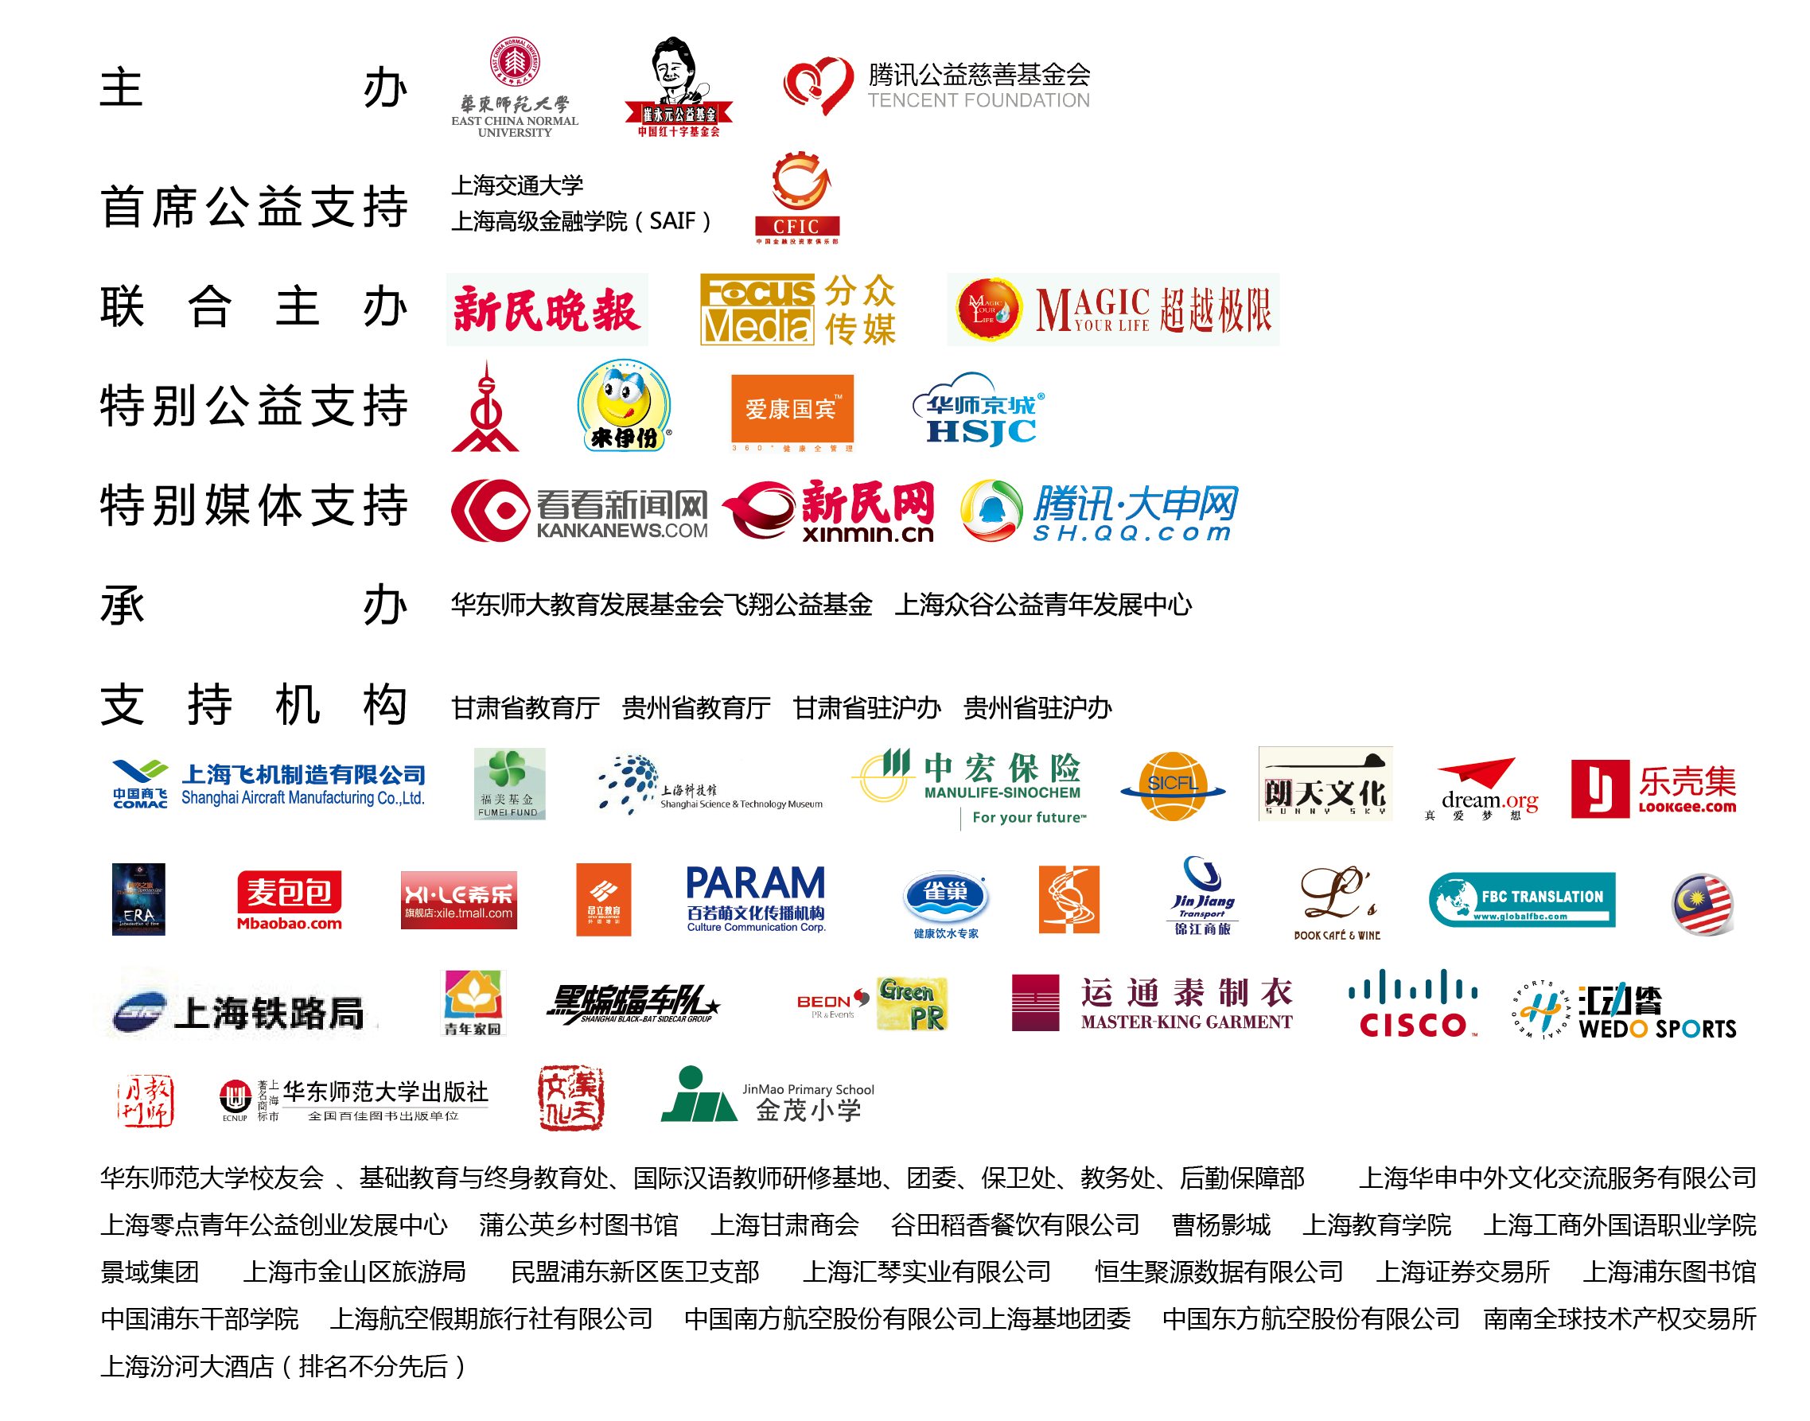

主 办：华东师范大学、崔永元公益基金、腾讯公益慈善基金会
首席公益支持：上海交通大学、上海高级金融学院（SAIF)、中国金融投资家俱乐部
联 合 主办方：新民晚报、分众传媒、超越极限
特别公益支持：东方明珠广播电视塔有限公司、上海来伊份股份有限公司、爱康国宾、华师京城
特别媒体支持：看看新闻网、新民网、腾讯大申网
支 持 机 构：甘肃省教育厅、贵州省教育厅、甘肃省驻沪办、贵州省驻沪办、华东师范大学校友会、基础教育与终身教育处、国际汉语研修基地、团委、保卫处、教务处、后勤保障部、出版社、上海飞机制造有限公司、福美基金、上海科技馆、中宏人寿保险有限公司、上海工商外国语学院、朗天文化、真爱梦想、乐壳集、时空之旅公司、麦包包、希乐天猫旗舰店、昂立教育集团英语培训事业部、百若萌文化传播有限公司、上海雀巢饮用水有限公司、上海华申中外文化交流服务有限公司、上海锦江商旅汽车服务有限公司、张爱玲咖啡馆、FBC上海翻译公司、马来西亚商会、上海铁路局、青年家园、黑蝙蝠车队、上海映彩公共关系咨询有限公司、运通泰制衣、思科系统（中国）网络科技有限公司、汇动体育、教师月刊、汉天文化、金茂小学、上海零点青年公益创业发展中心、蒲公英乡村图书馆、上海甘肃商会、谷田稻香餐饮有限公司、曹杨影城、上海教育学院、景域集团、上海金山区旅游局、民盟浦东新区医卫支部、上海汇琴实业有限公司、恒生聚源数据有限公司、上海证券交易所、上海浦东图书馆、中国浦东干部学院、上海航空假期旅行社有限公司、中国南方航空股份有限公司上海基地团委、中国东方股份有限公司、南南全球技术产权交易所、上海汾河大酒店（排名不分先后）

组委会职能结构图

组委会主任
组委会办公室
行程安排、对外联络（讲师、赞助商、合作伙伴等）
美工设计、物料制作、后勤支持、流程管理、统筹协调、突发事件处理
影像组
影像总监1名
摄影4名
摄像4名
采访2名
后期制作4名
陪同组
陪同总监1名
车辆管理3名
教师陪同18名
讲座及参观管理1名
活动组
活动总监1名
大型活动4名
小小心愿3名
后勤支持2名市民家庭2名
媒体组
媒体总监1名
媒体联络2名
简报制作3名
微博管理2名
撰稿8名
少年公益营
活动总监1名
人员管理1名

教师选拔

参训教师来源地的确定
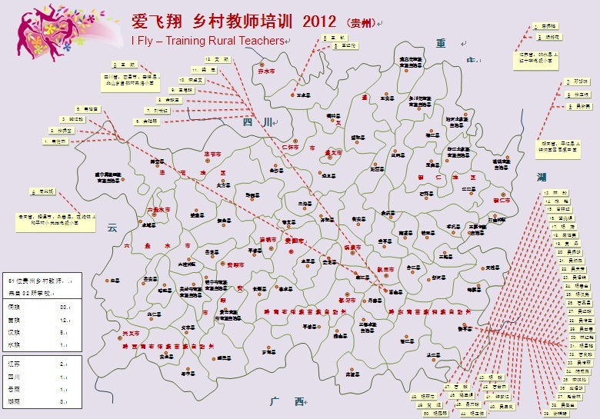
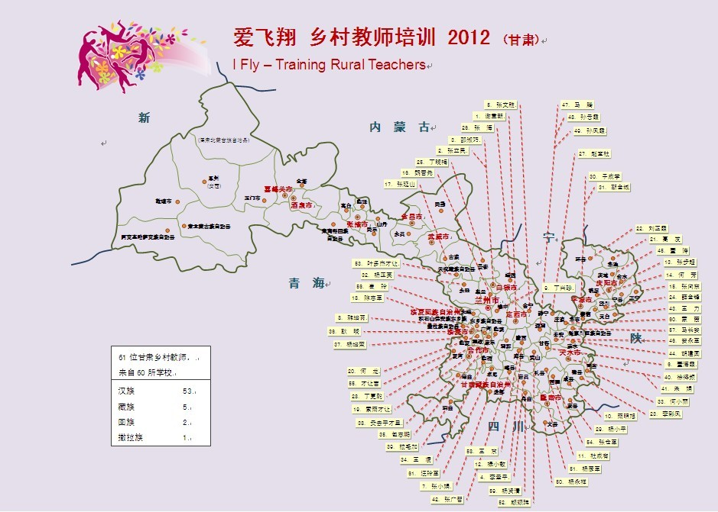

参训教师的选拔机制
所选择乡村学校，对该地区的教育，具有普遍或不可取代且重要的生源涵盖和教育影响作用；

具有强烈学习并有提高教育水平意愿的学校，愿意积极探索并采取相关措施来改变落后教育现状的学校；
乡村学校选择以县级市的乡镇及乡村学校，教育条件相对更落后的学校；

原则上，通过定位老师来源，然后根据区域分布特点，选择学校，最后选择推荐老师，并最终确定整体参加培训老师名单。

教育相
对落后
强烈意愿
学习并有
提高教育水平
具有普遍或不可取代且重要的生源涵盖和教育影响作用

愿意积极探索并采取相关措施来改变落后教育现状

参训教师的选拔标准和要求（见附件一）

参训教师选拔方法和基本情况

今年选拔方法：今年参训教师主要来源地是贵州和甘肃，两地分别为50位和61位。贵州教师由腾讯公益基金会按爱飞翔参训教师选拔标准，从腾讯在贵州黎平和雷山两个公益基地的学校中推选出；甘肃则主要由甘肃省教育厅按爱飞翔给出的标准推选出。其他真爱梦想基金会，交大金融学院等也分别推选了个别教师。

基本情况：参加今年培训的教师共有135位，其中119名乡村教师，其余16名是来自上海民工子弟学校的教师旁听了部分课程。119位乡村教师的构成情况是：腾讯梦想空间推荐50名贵州乡村教师、真爱梦想基金会推荐10名甘肃乡村教师；甘肃省教育厅从甘肃的51个国家级贫困县各选拔1位符合项目参训教师选拔条件的共51位乡村教师；我方志愿者走访甘肃时发现并选拔的2位乡村教师；还有9位老师来自合作伙伴的推荐分别来自苏北、湖南、云南、四川。我们重点对119位乡村教师基本情况做了全面了解和分析。（详情请参见附件二）

参训教师选拔相关文件（见附件三）

参训教师选拔操作（见附件四）

参训教师名单公示（见附件五）

课程设置

课程设置的参照指标

本期课程设置
往期培训课程经验
目的：
开阔视野提高素质
社会教育公益资源
本期培训教育需求

课程设置的类别及所占课程比重
“爱飞翔·乡村教师培训”项目注重体验，为受训乡村教师提供丰富的体验式培训课程，参观体验项目如爱康国宾体检、上海飞机制造公司、上海科技馆、时空之旅、浦江夜游、金山海滩等，占到总课程量的37%；名师讲堂，涵盖公民意识、素质教育、城乡发展、区域地理人文等，共占到总课程量的33%；教育教学，涉及到中小学教学管理、优秀校长与班主任管理、经验分享、中小学课改教育、校本课程分享、素质教育新课程体验等，占到课程量的17%；互动交流：走入普通上海人家与社区、体验一天城市生活，与来自不同学校的同行交流沟通，占到总课程量的13%。
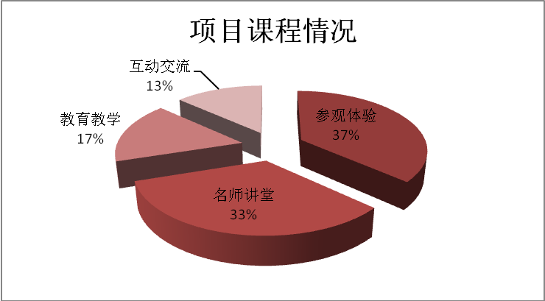
图3.1：2012年度“爱飞翔·乡村教师培训（上海）”项目课程类别情况

课程设置的资源平台的搭建
在2012年7月28日至8月7日的项目课程期间，共有包括崔永元、易中天、钱文忠在内的14位名师以志愿者的身份为乡村教师授课，每位讲师平均授课4个课时，共计56个课时；参观单位共计11家；此外，参与支持乡村教师在沪期间吃穿住行等的单位共计13家。

公益资源平台的搭建

社会公益资源融合的构想（缺）

2012活动公益支持单位给予的支持（见附件六）

志愿者的参与

志愿者的招募与服务
“爱飞翔·乡村教师培训（上海）”2012志愿者工作于4月启动，4月完成了2012启动仪式的工作。5月11日正式对外进行志愿者招募，举办“爱飞翔·乡村教师培训（上海）”项目宣讲及志愿者招募说明会，共有200余名志愿者报名，经过自我介绍、个人陈述、情境互动、作品提交等面试环节，对志愿者进行初步筛选。
“爱飞翔·乡村教师培训（上海）”项目组分别于6月22日、7月20日、7月21日、7月27日进行了四次志愿者培训，主要涉及志愿者破冰、新老志愿者交流、项目愿景及目标、志愿者任务、媒体撰稿，新闻摄影培训、消防安全、医疗急救、志愿者精神等，培训让志愿者在主体活动开展前了解“爱飞翔·乡村教师培训（上海）”，并逐步认可项目，明确自身的任务，掌握志愿服务的相关技能。人民日报华东版摄影部主任陈飞老师，看看新闻网王幼帆，华师大团委书记潘靓，人民日报华东版副主编李泓冰老师，微博营销公司总监胡迪，受邀为参加培训志愿者讲课。

志愿者的构成（见附件七）
“爱飞翔·乡村教师培训（上海）”组委会办公地址设在华东师大内，已在上海举办了三年，有一批稳定的志愿者团队。志愿者由以下几部分组成：1. 专职志愿者五位；2. 长期志愿者十来位；3. 活动短期志愿者千余位；4. 专业志愿者（比如讲师，媒体主持人，纪录片拍摄，照片摄影，律师，公司高管）数十位和公司志愿者团队组成一支按需要按时段按专业组合的志愿者团队。

项目运营志愿者团队工作情况
项目运营志愿者从招募到培训再到正式工作，基本跟每年的项目运行时间相结合。2012年度的志愿者工作进度如下：
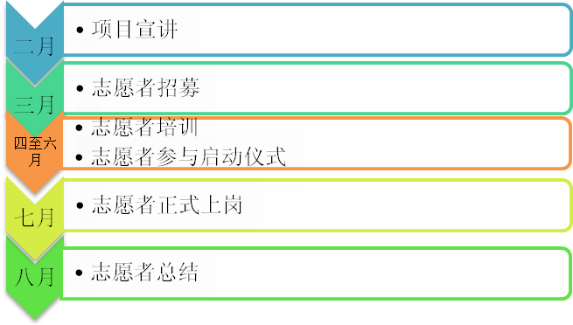
图5.2：“爱飞翔·乡村教师培训（上海）”2012项目志愿者工作进度表

2012年度主体活动时间为7月27日至8月8日，共有全程志愿者70名，其中媒体组13名，影像组12名，陪同组16名，活动组13名，少年公益营16名，总计人均服务约300小时。在讲师志愿者及上海市民志愿者、合作伙伴志愿者的鼎力支持下，约1100人次志愿者参与2012年度“爱飞翔·乡村教师培训”。
陪同组志愿者分为12个小组，每小组10位老师，2名志愿者。陪同组志愿者全程服务老师，主要任务是老师陪同，为老师提供在上海参加体验式培训期间的各方支持；老师专访，通过交流了解119位老师的故事、了解每一位老师所在学校及所带学生的情况；进行每日信息统计及沟通，共收到老师对于2012年项目反馈119份，各类问题及建议50余项；车辆联系，确保13天出行正常、准点；出行随同，确保出行安全及人员到位；物资发放，共发放书籍、衣服、食品、爱心礼物等计2000余件。
活动组志愿者主要完成开班仪式、结业典礼的策划、沟通、协调及执行；各类资料制作；物资管理，总计管理10余类物品，搬运约10吨物资；后勤保障，负责所有老师及志愿者的吃、住；完成“我圆小村孩子小心愿”614份小小心愿的收集、认领及分发工作；完成“我邀乡村教师来做客”32个上海市民家庭及7个热心公益的组织机构的联络、确认等工作。

项目运营志愿者的名单及分组（见附件八）

市民家庭志愿者及爱心机构（见附件九）

2012活动行程

启动仪式
“孩子生来就有翅膀，教师带着他们飞翔！”2012年4月22日下午，“爱飞翔·乡村教师培训（上海）”2012启动仪式暨全民公益论坛、乡村教育纪录片《为师者》首映在上海华东师范大学拉开帷幕。（详情请参见附件十）

开班仪式
“孩子生来就有翅膀，老师带他们飞翔，不服输的翅膀逆风地翱翔。这里是爱飞翔的地方，把爱的力量延长。”伴随活动主题曲《爱飞翔》温暖的歌声，136位参加2012年“爱飞翔·乡村教师培训（上海）”的教师接过嘉宾、上海市民和志愿者献上的鲜花，自信、微笑地站在舞台中央。7月28日，“爱飞翔·乡村教师培训（上海）”开班仪式在华东师大举行，为期十天的体验式培训正式拉开帷幕。（详情请参见附件十一）

结业典礼
2012年8月5日下午，上海地标性建筑东方明珠下，数百位乡村老师和现场来宾开心地扬起手，数百只五颜六色的纸飞机迎风飞翔 ⎯⎯“爱飞翔·乡村教师培训2012上海”结业典礼正在这里举行！（详情请参见附件十二）

活动行程
“爱飞翔·乡村教师培训（上海）”2012课程安排
日 期 |  | 活动内容及安排 |  |  | 主讲师 | 课 时
D1 | 7-27  (周五) | 报到开班 |  | 接机、送至汾河酒店 | 主办方 | /
D2 | 7-28  (周六) | 培训 | 上午 | 乡村教师与志愿者互动交流 | 主办方 | 10:00-11:30
D2 | 7-28  (周六) | 培训 | 中午 | 午餐 |  | 11:50-12:30
D2 | 7-28  (周六) | 培训 | 下午 | 开班仪式 | 主办方 | 13:30-17:30
D2 | 7-28  (周六) | 培训 | 晚上 | 欢迎晚宴 | 主办方 | 18:00-20:00
D3 | 7-29  (周日) | 培训 | 上午 | 袁岳讲座：认识数字中国 | 袁岳 | 8:30-11:30
D3 | 7-29  (周日) | 培训 | 中午 | 午餐 |  | 11:40-12:30
D3 | 7-29  (周日) | 培训 | 下午 | 张志敏讲座：学习 ⎯ 从知识到智慧 | 张志敏 | 13:30-16:30
D3 | 7-29  (周日) | 培训 | 晚餐 | 晚餐 |  | 16:40-17:30
D3 | 7-29  (周日) | 培训 | 晚上 | 刘波、张文质、瞿平、叶开讲座暨交流会 | 刘波、瞿平、张文质、叶开 | 18:30-20:30
D4 | 7-30  (周一) | 培训 | 上午 | 童世骏讲座 | 童世骏 | 8:30-11:30
D4 | 7-30  (周一) | 培训 | 中午 | 午餐 |  | 11:40-12:30
D4 | 7-30  (周一) | 培训 | 下午 | 蒋昌建讲座：沟通与说服 | 蒋昌建 | 13:30-16:30
D4 | 7-30  (周一) | 培训 | 晚餐 | 晚餐 |  | 16:40-17:30
D4 | 7-30  (周一) | 培训 | 晚上 | 真爱梦想课程：如何推动一场不可思议的教育改革 | 真爱梦想 | 18:30-20:30
D5 | 7-31  (周二) | 考察 | 上午 | 参观上海飞机制造有限公司 | 主办方 | 9:00-11:00
D5 | 7-31  (周二) | 考察 | 中午 | 午餐 |  | 12:20-13:00
D5 | 7-31  (周二) | 考察 | 下午 | 超越极限讲座：如何创造生命中的奇迹 | 超越极限 | 15:30-18:00
D5 | 7-31  (周二) |  | 晚上 | 超越极限招待晚宴 | 超越极限 | 18:30-21:00
D6 | 8-1  (周三) | 考察 | 上午 | 爱康国宾体检 | 爱康国宾 | 7:30-11:30
D6 | 8-1  (周三) | 考察 | 中午 | 午餐 |  | 11:30-12:20
D6 | 8-1  (周三) | 考察 | 下午 | 参观上海科技馆 | 科技馆 | 13:00-16:30
D6 | 8-1  (周三) | 考察 | 晚餐 | 麦盛莉餐厅 | 巴贝拉 | 17:00-19:00
D6 | 8-1  (周三) | 考察 | 晚上 | 浦江夜游 | 主办方 | 20:00-21:00
D7 | 8-2  (周四) | 考察 | 上午 | 1. 参观上海交通大学高级金融学院；  2. 交大领导介绍交通大学历史；  3. 高级金融学院潘杰副院长介绍SAIF；  4. 徐家汇校区并参观钱学森图书馆 | 交通大学 | 9:00-11:35
D7 | 8-2  (周四) | 考察 | 中午 | 交通大学食堂 | 交通大学 | 12:00-13:30
D7 | 8-2  (周四) | 考察 | 下午 | 1. 易宏：船建学院教师讲课；  2. 管学兵（上海交通电子信息与电气工程学院副院长）《云计算的机遇与挑战》 | 交通大学 | 13:30-15:00
D7 | 8-2  (周四) | 考察 | 晚上 | 参观浦东世博会沙特馆，中国馆 | 交通大学 | 17:00-18:40
D7 | 8-2  (周四) | 考察 | 晚餐 | 浦东世博园绍兴餐馆 | 交通大学 | 19:00-21:00
D8 | 8-3  (周五) | 培训 | 上午 | 于海讲座：激情时代的人文素养 | 于海 | 8:30-11:30
D8 | 8-3  (周五) | 培训 | 中午 | 午餐 | 图书馆餐厅 | 12:00-13;00
D8 | 8-3  (周五) | 培训 | 下午 | 金茂小学 | 金茂小学 | 13:30-16:00
D8 | 8-3  (周五) | 培训 | 晚餐 | 晚餐 |  | 16:40-17:30
D8 | 8-3  (周五) | 培训 | 晚上 | 《ERA ⎯ 时空之旅》演出观摩 | 主办方 | 19:30-21:10
D9 | 8-4  (周六) | 考察 | 全天 | 我邀乡村教师来家做客：走进上海家庭及社区 | 市民家庭 | 8:30-9:30
D11 | 8-6  (周一) |  | 上午 | 钱文忠讲座：教育的目的 | 钱文忠 | 9:10-10:00
D11 | 8-6  (周一) |  | 上午 | 易中天讲座：老师和学生 | 易中天 | 10:00-12:00
D11 | 8-6  (周一) |  | 中午 | 结业午餐 | 肯德基 | 11:40-12:30
D11 | 8-6  (周一) |  | 下午 | 崔永元和乡村教师谈心 |  | 13:30-14:30
 |  |  |  | 崔永元、易中天、钱文忠小论坛：教育以学生为本 | 主持人：李雷 | 14:30-15:15
 |  |  |  | 崔永元、易中天、钱文忠：答记者问 | 主持人：李雷 | 15:15-15:35
 |  |  |  | 结业仪式 | 主办方 | 15:35-18:00
 |  |  |  | 参观东方明珠 | 主办方 | 18:00-18:40
D11 | 8-6  (周一) |  | 晚上 | 结业晚宴 | 主办方 | 19:00-21:00
D11 | 8-6  (周一) | 考察 | 上午 | 上海证劵交易所 | 主办方 | 10:00-11:30
 |  |  |  | 上海恒生聚源有限公司 | 主办方 | 9:15-11:30
D11 | 8-6  (周一) | 考察 | 午餐 | 午餐 | 主办方 | 11:30-12:30
D11 | 8-6  (周一) | 考察 | 下午 | 金山海滩 | 主办方 | 13:00-16:30
D11 | 8-6  (周一) | 考察 | 晚餐 | 晚餐 |  | 17:00-17:40
D11 | 8-6  (周一) | 考察 | 晚上 | 送行联欢会 | 主办方 | 18:30-20:30
D12 | 8-7  (周二) | 参观 | 上午 | 参观一大会址 | 主办方 | 10:00-10:30
D12 | 8-7  (周二) | 参观 | 午餐 | 融合马来西亚 | 马来西亚商会
D12 | 8-7  (周二) | 参观 | 下午 | 自由活动 |  | 13:00-20:00
D13 | 8-8  (周三) | 返程 |  | 坐火车返回家乡 | 主办方

活动行程详细介绍（见附件十三）

2012媒体报道

媒体工作在整个项目运营过程中，具有重要的作用，也是一个纷繁复杂的工作内容。媒体组志愿者团队承担了全面的项目外宣工作，并且取得了良好的工作成效。

媒体组工作时间进度表：
时间段 | 工作内容
三月— 四月 | 筹备
四月 | 邀请媒体参与启动仪式
五月— 六月 | 确定媒体联络名单；重点媒体单位约谈
六月— 七月 | 前期简报制作；微博预热；确定媒体方案；第一轮媒体联络
七月 | 深度媒体联络；媒体报道汇总；官方博客、微博运行；新闻稿件撰写；简报制作
八月 | 后续深度稿撰写；官方博客、微博持续跟进；后期简报制作；工作总结

媒体组人员组织架构及分工：
媒体组组长
撰稿组
网络组
微博
博客

官方网站

统筹外媒联络；对所有文字稿的最终审核；对所有照片、视频等影像资料的整合、筛选

新闻稿撰写
（包括日常活动新闻稿以及大活动通稿）
现场故事采写
（包括老师对活动的反应、现场出现的活动高潮等）
人物专访
（包括乡村老师、讲师及志愿者）
深度专题稿撰写
（结合公益、乡村教育、财富价值观、志愿者精神等话题）

媒体组工作成果：
  - 总出稿量：新闻稿18篇、通稿2篇、专题稿15篇、简报6份——共35篇稿件、6份简报。
  - 官方微博：2012年官方微博共856条，被转发17058次，其中活动直播333条，信息发布88条，视频推送32条，和其他微博主页、名家讲师互动共403条。（注：微博直播为原创性微博；转发微博为我们的微博被人转发的数量；互动微博为我们和其他官方微博留言、转发的数量。）
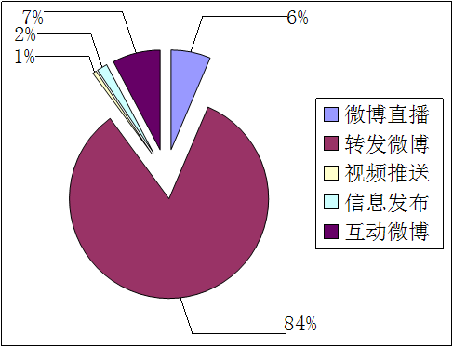

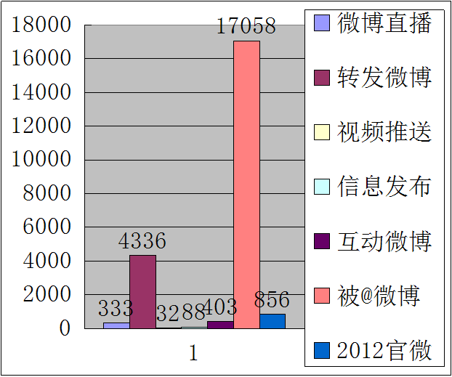

  - 官方博客：信息发布类博文17篇、专题类博文16篇 ⎯⎯ 共33篇博文。
  - 外媒：今年共联络媒体44家，类型覆盖了传统纸媒（包括生活类、时尚类、经济类等）、网络媒体、电视、电台广播。

2012官网专题（见附件十四）：
开设在人民网的专题网页：http://sh.people.com.cn/GB/134952/340958/index.html

2012广播电视报道（见附件十五）

2012网站视频（见附件十六）

2012平面媒体及通讯社报道、网站报道（见附件十七）

2012财务报告

2012“爱飞翔•乡村教师培训”的119名参训教师来自于甘肃省、贵州省等地。飞机，火车，市内省内交通，饮食住宿和志愿者等费用的现金支出为：876804.49元。平均到每位受训教师为7368.10元。各类物资捐赠折合现金为483046元。平均到每位受训教师为4059.21元，现金加物资捐赠等值总计为1359850.49元，平均到每位乡村教师为11427.32元（详情请参见附件十八）。

全民公益系列子项目

“全民公益”是“爱飞翔·乡村教师培训”上海项目的理念和追求。为此，项目团队进行了一系列的探索，经过近3年的实践，逐步形成了“我圆乡村孩子小心愿”“我邀乡村教师来做客”“我为乡村教师买张票”“爱飞翔•少年公益营”四个品牌项目，已经基本将“爱飞翔·乡村教师培训”打造成一个开放的、供全民参与的公益平台。

我圆乡村孩子小心愿
“我圆乡村孩子小心愿”是“爱飞翔•乡村教师培训”的重要子项目之一，由项目组委会发起，具体由“福美基金”负责实施。每位参训教师会提交5个学生的愿望（5个理想类，5个实物），这些小心愿可以是理想类也可以是物质类，信息汇总之后由福美基金负责募集、配对、发放、回收及反馈工作。希望通过这样的方式，打造上海爱心人士参与公益的有效平台，用小小礼物给孩子们打开“善良、懂得爱”的心灵：送孩子们一本书，开启思想和心灵的钥匙；送一盏台灯，点亮孩子们对外界的期盼；送一个篮球，期待着孩子们能有强壮的体魄，健康成长。
2012年6月2日组委会收到了第一封教师的推荐表，同时也收到了来自贵州省黎平县地扪小学的10位同学的心愿（5个理想类，5个实物），在接下来的半个多月时间里，我们陆续收到了108位老师共587个孩子的理想类心愿（其中贵州249个，甘肃313个，其他地区25个），117位老师共626个孩子的物品类心愿（贵州276个，甘肃325个，其他地区25个）。
在这些孩子中，有17位来自单亲家庭，2位是孤儿，父母是特殊群体的有12位，留守儿童有16位。有5位孩子提出了看病的要求。
福美基金会的工作人员、“爱飞翔•乡村教师培训（上海）”的志愿者们很快整理了孩子们的心愿并上传至网上。在短短的1个多月的时间里，共收到了626份物品，约折合人民币109,889元，完成了98.1%的孩子们的心愿：
  - 7月3日，上海音乐学院的老师们第一批认领了160份孩子的心愿；
  - 山人行艺术馆的方桢老师认领了150份；
  - 上海税务局浦东新区分局认领了40余份；
  - 上海交通大学中国金融投资家俱乐部认领了20份；
  - 上海少儿图书馆捐赠了百余册图书；
  - 上海创桥进出口有限公司捐赠了60余双鞋子；
  - 上海服饰贸易有限公司捐赠了50余件T恤；
  - 智帅商贸有限公司捐赠了30只书包；
  - 绿橙数码科技有限公司也捐赠了15个书包；
  - 中信银行上海中信泰富广场支行捐赠了30只篮球；
  - 其余的心愿很快也被热心的上海市民认领一空。
乡村教师培训结束后，上服公司赠送20件T恤、智帅商贸有限公司、绿橙数码有限公司赠送13个书包给云南省小米地博爱小学学生（高兴媛）。

所有礼物均在8月8日，由乡村教师带回学校，分发给学生。9月份开始，陆续收到孩子们发送回来的反馈信息表。（详情请参见附件十九）

我邀乡村教师来做客
“我邀乡村教师来做客”也是项目全民公益理念的另一具体方案与体现。
在项目组与乡村教师沟通其对活动的期望时，很多老师表示，近距离接触城市生活和城市人，回去后能向学生们更生动地描绘“城市，让生活更美好”。
为了实现这些可敬可爱的乡村教师的愿望，项目组每年都特别发起“我邀乡村教师来做客”倡议，征集热心的上海家庭，一个家庭为一名乡村教师提供一天的城市家庭体验（通常是周六，上午9点到晚上9点，不住宿），让他们零距离接触最真实的上海市民生活。带他们到自己家看一看、聊一聊，向他们介绍城市生活的方方面面，请他们吃吃家常菜，走走小弄堂，逛逛大马路，让他们切身感受上海的生活，感受上海市民对乡村教师的深情厚谊，让他们有更丰富的经历回去跟草原孩子们分享，更加真实的描绘城市生活。
2012年乡村教师总人数是119人，上海市民接待分成两部分：社团和市民家庭接待。
社团邀请：有7个他们分别是昂立教育5人、打浦桥10人、甘肃商会15人、来伊份15人、零点青年公益创业基金5人、汇动体育5人、张爱玲咖啡馆20人总数是75位。占接待的老师人数63﹪
市民家庭邀请：32个家庭邀请教师44位。其中19家是第一次参加、7家是第一届参加的市民、6家是第二届参加的市民。特别是三届都参加的上海市民家庭，孟庆刚、张海良、谢志淼﹑刘志东等。上海市民家庭接待人数占老师的人数37﹪。

我为乡村教师买张票
秉承全民公益的理念，我们又特别设计子项目“我为乡村教师买张票”活动，发动广大想为乡村教师做些事的爱心人士，为他们买一张回家乡的火车票。
项目组会结合每年的教师来源地确定火车硬卧车票价格供爱心市民认捐。在征得受捐赠的乡村教师同意之后，参与捐助的爱心市民会收到其定向捐赠的乡村教师的详细信息，方便热心市民与该老师的后续联系。
2012年共募集到136张火车票。均已在到账后，给捐赠人一一确认、回复，并发放了捐赠收据及发票（捐献名单请参见附件二十）。

爱飞翔·少年公益营
“爱飞翔•少年公益营”是今年正式发起成立的一个子项目。在2010,2011年的活动中，有不少初高中学生以志愿者身份参加活动。今年正式招募18岁以下的青少年作为志愿者，组建专门的“少年公益营”，以任务为导向，帮助营员在服务中感悟、成长。这本身就是一项公益，也是公益的有效传播方式。
今年共有15名志愿者加入“爱飞翔•少年公益营”。承担了媒体组、活动组、陪同组部分工作。项目配备两名专任老师作为指导老师，全程指导、监督、协助、跟踪营员的工作情况。
活动中每日明确当天任务，跟随整个公益大活动，发挥青少年的活泼好动，有激情有创意的特性，使活动更具趣味性和轻松快乐。全部活动结束每个小志愿者都要做小结回顾，邀请自己的父母一起，召开一次总结分享会，共同分享成长感悟。
项目成功激发了青少年的公益热情，让他们学会做公益活动能力，进一步了解乡村孩子，了解乡情，了解国情。

总结评价

2012预期达到的目标
“爱飞翔•乡村教师培训”开阔了乡村教师的眼界，提升了带领乡村孩子飞翔的能力。也在城市搭建了关爱乡村教育的平台，集聚各界爱心力量，提供方便易行公益渠道，锻炼公益实践者，探索讲求公益效能和规范的社会组织运营方式。

2012达到的实际效果
作为开阔眼界的基础性培训，受训教师的改变可以是非常快的，但更多的会是长期的作用。我们暂时还没有找到一个短期内可以量化的评估方式。目前，还是从受训教师对培训活动感受的问答调查卷，和教师训后与我们往来文字反映作为一个评估方法。2012 问答卷的总结分析和受训教师对参训活动的积极反映，包括微博，小结，来电，训后回访都得到非常正面的反映。

2012培训的不足之处
在志愿者的运行过程中，主要有以下问题：
- 志愿者前期规划不足；
- 志愿者梯队力量不足；
- 对志愿者的定位笼统，仅按大组分类；
- 未对志愿者进行梯队培训，没有针对关键志愿者岗位的差异化进行相应培训；
- 志愿者进入项目较晚；
- 志愿者手册粗放缺少精细化流程安排；
- 分组后各组关键岗位志愿者日常沟通欠缺；
- 缺乏统一对外信息发布平台。
志愿者运行贯穿项目始终，志愿者工作具有系统性，针对以上问题，根据项目情况，对志愿者运行提出以下几点建议：
  - 完成项目运行志愿者人员架构、岗位职责、工作流程等规范化运行方案；
  - 以规范化的运行方案作为基础，根据每年项目安排，提前半年制定志愿者规划；
  - 志愿者招募时注意志愿者梯队建设，确保志愿者的可延续性及传递作用；
  - 强调分工不分家，加强各组关键岗位志愿者的日常沟通和联系；
  - 由项目执行志愿者建立统一对外信息发布平台，确保信息出口准确；
  - 由志愿者主管负责项目的校园宣传及推广，同步进行志愿者招募。

媒体的传播方面：
- 前期培训阶段：
- 对媒体组的单独培训不到位：导致很多志愿者对新闻点缺乏必要的敏感性和思考性，对媒体的工作设想停留在单纯地写完新闻稿，而实际上则应该是对活动有更深入的视角切入。这一点，可以通过前期培训做到，在文字水平具备基本素质的前提下，通过几次培训培养更深刻的新闻视角。
- 志愿者到岗时间太晚：媒体组志愿者可以提前到岗，提前预演整个组内工作流程。在活动期只有十几天的情况下，提前的预热非但对活动本身的宣传有好处，而且对我们组内工作的调整也可以有预留量，不至于过于匆忙和仓促。
- 亮点的继续追踪：
- 我们在活动过程中发现一些亮点，但最终很多新闻点都没有跟踪。媒体组志愿者的职能应该更深入而不仅是停留在消息的发布上。需在人员安排上进行调整，减少写新闻稿的人员，增加专门进行老师专访、深度稿写作的志愿者，他们平时深度地、广泛地和老师接触、跟踪采访活动，整合零散的信息。
- 和其他组的沟通：
- 希望几个组的组长可以每隔几天碰一次面，进行工作的简短总结和汇总，及时发现问题，并进行调整。
- 重点合作媒体的确定：
- 这部分工作需要一定的提前量。重点媒体都需要约谈，对具体的合作事宜、报道方向、采访计划进行接洽。同时，要针对不同特点的媒体有针对性地进行发稿，例如《青年报》之类的，可以发关于志愿者的工作，等等。

2012培训的总体评价
爱飞翔乡村教师培训（上海）2012，发动全市各界企业机构，市民，知名人士，学生，公益组织共千余名志愿者共同接待135来自贵州，甘肃，四川，湖南，江苏，云南等乡村教师和16位上海民工子弟学校教师通过讲座，论坛，参观，访问，完美，安全，有效的完成了为期12天的培训任务，达到了预设的培训活动目标。培训乡村教师的过程，也成了向社会传达公益和爱的过程。参训的乡村教师深深为上海市民和各界对他们的关爱所感动，并表示要将看到学到的改变自己，与乡村孩子分享，带他们高高飞翔。

2012培训教师的感言（见附件二十一）

2012培训效果调查反馈（见附件二十二）

结束

“爱飞翔·乡村教师培训”上海组委会在此感谢主办方华东师范大学、崔永元公益基金、腾讯公益慈善基金会；首席公益支持上海交通大学、上海高级金融学院（SAIF)、中国金融投资家俱乐部；特别公益支持：东方明珠广播电视塔有限公司、上海来伊份股份有限公司、爱康国宾、华师京城；特别媒体支持：看看新闻网、新民网、腾讯大申网；联合主办方：新民晚报、分众传媒、超越极限；支持机构：甘肃省教育厅、贵州省教育厅、甘肃省驻沪办、贵州省驻沪办、上海甘肃商会、上海飞机制造有限公司、福美基金、上海科技馆、中宏人寿保险有限公司、时空之旅公司、真爱梦想、上海铁路局、乐壳集、雀巢饮用水、美国斯坦福中文学校，上海华申中外文化交流服务有限公司、上海浦东图书馆、谷田稻香餐饮有限公司、曹杨影城等众多机构；
特别感谢爱心捐助个人：上海市民赵大砥先生，美国马立平女士、夏建丰先生、及火车票捐赠，乡村孩子愿望捐赠，开放家庭接待的上海市民等；同时向参与本期活动的所有志愿者、公益支持机构、参与活动的新闻媒体及积极关注本期活动的企业，社会组织/团体/个人表示最诚挚的谢意。
关注教师、注重体验、全民公益。

